Здравствуйте.

Первым делом для проверки того, что Вы не робот, Вам необходимо
зайти на сайт radugasend.ru и разрешить получение оповещений.
Как указано на скриншоте.
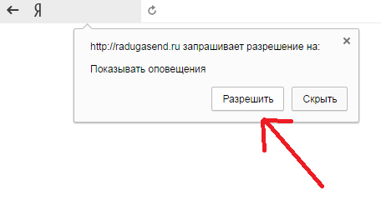
Наша система просканирует Вас данным способом и Вы сможете начать работу.

Далее после этого переходите ко второму шагу.

